BÁO CÁO CỦA CÔNG TY QUẢN LÝ QUỸ
(Ban hành kèm theo Thông tư số 181/2015/TT-BTC ngày 13 tháng 11 năm 2015 của Bộ Tài chính)
BÁO CÁO CỦA CÔNG TY TNHH MTV QUẢN LÝ QUỸ CHUBB LIFE
(Quý 4/2025)
- THÔNG TIN CHUNG VỀ QUỸ
Tên quỹ: Quỹ Đầu tư Trái phiếu Mở rộng Chubb
Loại hình quỹ: Quỹ mở
- Mục tiêu của Quỹ:
Mục tiêu đầu tư của Quỹ là tối đa hóa lợi nhuận đồng thời bảo toàn vốn cho Nhà Đầu tư thông qua việc đầu tư vào các tài sản có thu nhập cố định an toàn và một phần vào các cổ phiếu cơ bản có hoạt động kinh doanh tốt và được tự do chuyển nhượng với mục đích phân tán rủi ro đầu tư và mang lại cho các Nhà Đầu tư kết quả tốt nhất từ việc quản lý danh mục đầu tư, phù hợp với các quyết định của Đại hội Nhà Đầu tư và Pháp luật.
- Hiệu quả hoạt động của Quỹ:
NAV ngày 31/12/2024 (VNĐ) | NAV ngày 31/12/2025 (VNĐ)
131.341.960.853 | 137.686.683.530
Tính đến kỳ báo cáo, giá trị tài sản ròng (NAV) của Quỹ tăng 4,83% so với giá trị tài sản ròng (NAV) của Quỹ cùng kỳ năm trước.
- Chính sách và chiến lược đầu tư của Quỹ:
Quỹ định hướng xây dựng một danh mục tập trung chủ yếu vào trái phiếu và tài sản có thu nhập cố định. Trong đó, trái phiếu sẽ bao gồm trái phiếu Chính phủ, trái phiếu được Chính phủ bảo lãnh, trái phiếu chính quyền địa phương, trái phiếu niêm yết trên Sở giao dịch chứng khoán, trái phiếu chào bán ra công chúng, trái phiếu doanh nghiệp phát hành riêng lẻ bởi tổ chức niêm yết có bảo lãnh thanh toán của tổ chức tín dụng có uy tín hoặc có cam kết mua lại của tổ chức phát hành tối thiểu một (1) lần trong mười hai (12) tháng và mỗi lần cam kết mua lại tối thiểu ba mươi phần trăm (30%) giá trị đợt phát hành, trong đó ưu tiên trái phiếu của các tổ chức phát hành là các công ty, tập đoàn lớn. Các tài sản thu nhập cố định khác bao gồm tín phiếu, chứng chỉ tiền gửi hoặc hợp đồng tiền gửi tại các ngân hàng uy tín.
Việc phân bổ tài sản có thể thay đổi đáng kể tùy thuộc vào nhận định của Công ty Quản lý Quỹ, với mục đích bảo toàn vốn và mang lại lợi nhuận tối ưu cho Nhà Đầu tư. Ngoài ra, Quỹ có thể cân nhắc đầu tư vào một danh mục đa dạng với các cổ phiếu niêm yết theo quy định của Pháp luật có giá trị vốn hóa lớn cũng như thanh khoản cao trên Sở giao dịch chứng khoán.
- Phân loại Quỹ:
Quỹ được thành lập tại Việt Nam dưới hình thức Quỹ mở theo Giấy chứng nhận chào bán chứng chỉ quỹ đầu tư chứng khoán ra công chúng số 58/GCN-UBCK do Ủy ban Chứng khoán Nhà nước cấp ngày 24 tháng 10 năm 2018 và Giấy chứng nhận thành lập Quỹ mở số 35/GCN-UBCK do Ủy ban Chứng khoán Nhà nước cấp ngày 03 tháng 04 năm 2019.

- Thời gian khuyến cáo đầu tư của Quỹ:
Quỹ không bị giới hạn về thời hạn hoạt động.
- Mức độ rủi ro ngắn hạn (thấp, trung bình, cao):
Quỹ có mức độ rủi ro ngắn hạn thấp.
- Thời điểm bắt đầu hoạt động của Quỹ:
Quỹ bắt đầu hoạt động từ ngày 03/04/2019.
- Quy mô Quỹ tại thời điểm báo cáo
Vốn của quỹ theo mệnh giá (đồng) | 99.887.769.900
Số lượng CCQ đang lưu hành (CCQ) | 9.988.776,99
Tại ngày 31 tháng 12 năm 2025, số lượng Chứng chỉ quỹ (“CCQ”) đang lưu hành của Quỹ là 9.988.776,99 CCQ, tương đương với quy mô vốn của Quỹ theo mệnh giá là 99.887.769.900 VNĐ.
- Chỉ số tham chiếu của Quỹ:
Chỉ số Trái phiếu Chính phủ năm (05) năm của HNX.
- Chính sách phân phối lợi nhuận của Quỹ:
Quỹ phân phối lợi nhuận cho nhà đầu tư dựa trên Nghị quyết của Đại hội nhà đầu tư, phù hợp với Điều lệ của Quỹ và quy định của pháp luật chứng khoán hiện hành.
- Lợi nhuận thuần thực tế phân phối trên một đơn vị Chứng chỉ quỹ Quỹ:
Tại ngày 31 tháng 12 năm 2025, lợi nhuận thuần thực tế phân phối trên một đơn vị CCQ là 0 VNĐ.
II. SỐ LIỆU HOẠT ĐỘNG
- Cơ cấu tài sản quỹ:
Cơ cấu tài sản quỹ | 31/12/2025  (%) | 31/12/2024  (%) | 31/12/2023  (%)
- Trái phiếu niêm yết | 16,31 | 11,64 | 0
- Trái phiếu chưa niêm yết | 8,70 | 0 | 0
- Tiền gửi ngân hàng | 0,90 | 10,70 | 9,07
- Các khoản tương đương tiền | 0 | 0 | 0
- Tiền gửi kỳ hạn trên 3 tháng | 44,57 | 48,63 | 74,02
- Chứng chỉ tiền gửi | 26,45 | 23,17 | 10,44
- Khác | 3,07 | 5,86 | 6,47
Cộng | 100,00 | 100,00 | 100,00

- Chi tiết chỉ tiêu hoạt động:
Chỉ tiêu | 31/12/2025 | 31/12/2024 | 31/12/2023
2.1. Giá trị tài sản ròng của Quỹ (VNĐ) | 137.686.683.530 | 131.341.960.853 | 124.297.101.376
2.2. Tổng số chứng chỉ quỹ đang lưu hành (CCQ) | 9.988.776,99 | 9.992.176,99 | 9.994.319,08
2.3. Giá trị tài sản ròng của một đơn vị Chứng chỉ quỹ (CCQ) (VNĐ) | 13.784,13 | 13.144,47 | 12.436,77
2.4. Giá trị tài sản ròng cao nhất của 1 đơn vị CCQ trong kỳ báo cáo (VNĐ) | 13.784,13 | 13.144,47 | 12.436,77
2.5. Giá trị tài sản ròng thấp nhất của 1 đơn vị CCQ trong kỳ báo cáo (VNĐ) | 13.616,87 | 12.962,93 | 12.248,22
2.6. Giá cuối ngày của 1 đơn vị CCQ tại ngày báo cáo (VNĐ) | N/A (*) | N/A (*) | N/A (*)
2.7. Giá cuối ngày cao nhất của 1 đơn vị CCQ trong kỳ báo cáo (VNĐ) | N/A (*) | N/A (*) | N/A (*)
2.8. Giá cuối ngày thấp nhất của 1 đơn vị CCQ trong kỳ báo cáo (VNĐ) | N/A (*) | N/A (*) | N/A (*)
2.9. Tổng tăng trưởng (%)/1 đơn vị CCQ so với cùng kỳ năm trước. | 4,87 | 5,69 | 6,35
2.9.1. Tăng trưởng vốn (%)/1 đơn vị CCQ (Thay đổi do biến động giá) | 0,00 | 0,01 | 0,00
2.9.2. Tăng trưởng thu nhập (%)/1 đơn vị CCQ (Tính trên thu nhập đã thực hiện) so với cùng kỳ năm trước. | 4,87 | 5,68 | 6,35
2.10. Phân phối gộp trên 1 đơn vị CCQ | N/A (**) | N/A (**) | N/A (**)
2.11. Phân phối ròng trên 1 đơn vị CCQ | N/A (**) | N/A (**) | N/A (**)
2.12. Ngày chốt quyền (Ex-date of distribution) | N/A (**) | N/A (**) | N/A (**)
2.13. Tỷ lệ chi phí hoạt động của quỹ (%) | 1,84 | 1,88 | 1,92
2.14. Tốc độ vòng quay danh mục (%) | 8,76 | 15,32 | 0

- Tăng trưởng qua các thời kỳ:
Giai đoạn | Tổng tăng trưởng của NAV/CCQ | Tăng trưởng NAV/CCQ hàng năm
- 1 năm | 4,87 | 4,87
- 3 năm | 17,87 | 5,63
- Từ khi thành lập | 37,84 | 4,87
- Tăng trưởng của chỉ số tham chiếu | 26,77% (***) | 0,47%
- Tăng trưởng hàng năm:
Thời kỳ | 31/12/2025  (%) | 31/12/2024  (%) | 31/12/2023  (%) | 31/12/2022  (%)
Tỷ lệ tăng trưởng (%)/01 đơn vị CCQ | 4,87 | 5,69 | 6,35 | 4,20
Ghi chú:
N/A (*): Chứng chỉ quỹ của Quỹ không được niêm yết trên thị trường chứng khoán.
N/A (**): Quỹ chưa phân phối lợi nhuận.
(***): Quỹ áp dụng chỉ số tham chiếu là Chỉ số Trái phiếu Chính phủ năm (05) năm của HNX từ khi thành lập đến thời điểm báo cáo.
III. MÔ TẢ THỊ TRƯỜNG TRONG KỲ
- Kinh tế Vĩ mô:
Tổng sản phẩm trong nước (GDP)
GDP Q4/2025 của Việt Nam tăng mạnh 8,46% so với cùng kỳ, tốc độ tăng trưởng nhanh nhất trong Q4 kể từ năm 2011, nâng tăng trưởng cả năm lên 8,02% và vượt đáng kể dự báo của thị trường nhưng vẫn thấp hơn mục tiêu của Chính phủ (8,4%). Động lực tăng trưởng chính đến từ ngành công nghiệp chế biến & chế tạo và xây dựng nhờ hoạt động sản xuất ổn định. Mặc dù điều kiện thời tiết gây thiệt hại cho ngành nông nghiệp nhưng tăng trưởng tổng thể vẫn duy trì trên diện rộng, cho thấy khả năng duy trì chu kỳ tăng trưởng cao của nền kinh tế. Động lực tăng trưởng chính vẫn là đầu tư và thương mại quốc tế. Kim ngạch xuất khẩu và Kim ngạch nhập khẩu tăng tốc trong năm nhờ mức thuế suất đối ứng tương đối cạnh tranh của Việt Nam (ước tính 17,9%) so với các quốc gia đối thủ trong khu vực, giúp giữ vững tăng trưởng xuất khẩu, đặc biệt là sang Mỹ, trong bối cảnh môi trường thương mại toàn cầu ngày càng khó khăn. Cùng với nguồn vốn FDI thực hiện cao kỷ lục và đầu tư công cải thiện đáng kể đã củng cố động lực tăng trưởng dựa trên đầu tư của Việt Nam. Ngược lại, tiêu dùng trong nước phục hồi chậm: Tăng trưởng doanh số bán lẻ hàng hóa & dịch vụ mặc dù cải thiện nhưng vẫn thấp hơn tăng trưởng GDP, cho thấy nhu cầu hộ gia đình vẫn chưa hoàn toàn hồi phục.
GDP cả năm 2025 ước tăng 8,02% so với cùng kỳ năm trước, chỉ thấp hơn tốc độ tăng 9,44% của cùng kỳ năm 2022 trong giai đoạn 2011-2025. Trong mức tăng tổng giá trị tăng thêm toàn nền kinh tế, khu vực nông, lâm nghiệp và thủy sản tăng 3,78%, đóng góp 5,30%; khu vực công nghiệp và xây dựng tăng 8,95%, đóng góp 43,62%; khu vực dịch vụ tăng 8,82%, đóng góp 51,08%.
Hình 1: Tăng trưởng GDP theo Quý qua các năm
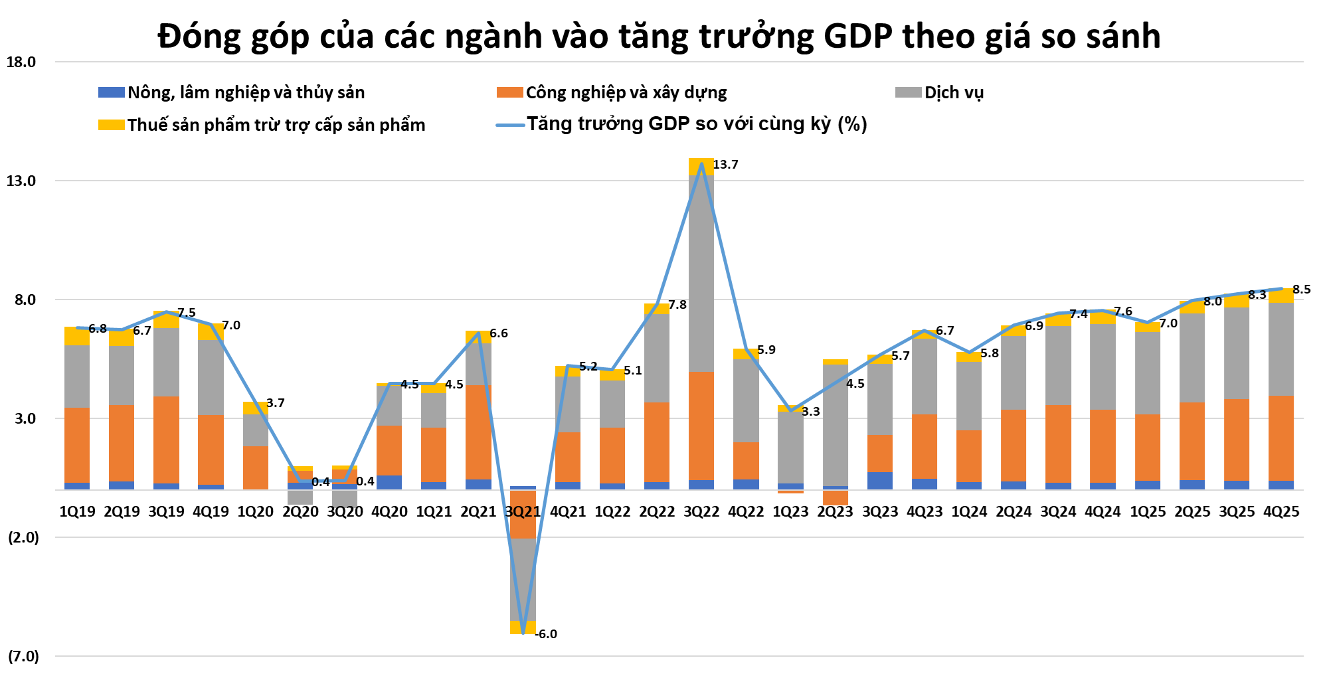
Nguồn: Cục Thống Kê
Theo số liệu của NHNN, tăng trưởng tín dụng của nền kinh tế cả năm ước đạt 19,1% so với cuối năm 2024. NHNN đã triển khai đồng bộ các giải pháp ngay từ đầu năm. Mặt bằng lãi suất cho vay được định hướng giữ ở mức thấp tạo điều kiện cho doanh nghiệp và người dân. NHNN cũng chỉ đạo các TCTD tiết giảm chi phí, đẩy mạnh ứng dụng công nghệ đồng thời định hướng tín dụng tập trung vào sản xuất, lĩnh vực ưu tiên và ngành tăng trưởng.
- Lạm phát
Theo Cục Thống kê, chỉ số giá tiêu dùng (CPI) tháng 12 tăng 0,19% so với tháng trước. CPI tháng 12 tăng 3,48% so với cùng kỳ năm trước, tính chung cả năm CPI tăng 3,31%, đạt mục tiêu Quốc hội đề ra. Theo phân tích của Cục Thống kê, CPI tăng 3,31% do một số nguyên nhân chủ yếu sau. Thứ nhất, chỉ số giá nhóm nhà ở, điện nước, chất đốt và vật liệu xây dựng tăng 6,08%, làm CPI chung tăng 1,38 điểm phần trăm do giá nhà ở thuê tăng 7,33% và giá vật liệu bảo dưỡng nhà ở tăng 6,45%. Bên cạnh đó, chỉ số giá nhóm điện sinh hoạt tăng 7,20% do nhu cầu sử dụng điện tăng cùng với EVN điều chỉnh mức giá bán lẻ điện bình quân.
Hai yếu tố góp phần kiềm chế tốc độ tăng CPI năm 2025 bao gồm: (i) Chỉ số nhóm giao thông giảm 2,14%, tác động làm CPI chung giảm 0,21 điểm phần trăm, trong đó giá xăng giảm 8.53%; (ii) Chỉ số giá nhóm thông tin và truyền thông giảm 0,45%, tác động làm CPI chung giảm 0,02 điểm phần trăm do giá điện thoại thế hệ cũ giảm.
Hình 2: Lạm phát Việt Nam qua các tháng
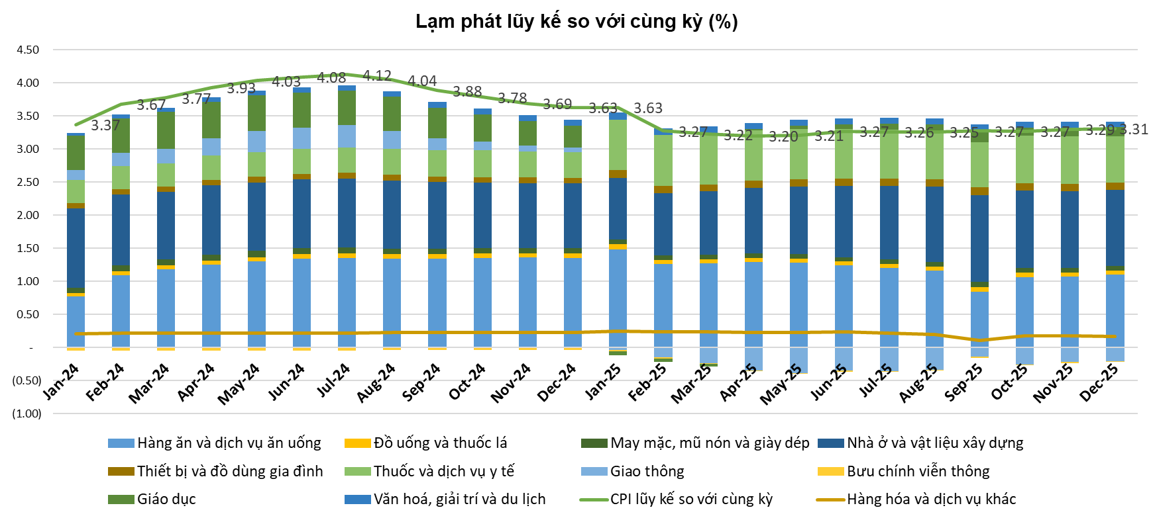
Nguồn: Cục Thống Kê.
- Hoạt động xuất nhập khẩu hàng hoá
Bất ngờ tích cực đáng chú ý nhất đến từ khu vực ngoại thương. Xuất khẩu hàng hóa tăng mạnh 17% so với cùng kỳ năm trước, vượt xa các kỳ vọng đầu năm vốn chịu ảnh hưởng bởi lo ngại về xu hướng bảo hộ toàn cầu và rủi ro thuế quan. Kết quả vượt trội này được thúc đẩy bởi sự phục hồi của sản xuất toàn cầu—đặc biệt trong các ngành điện tử và hàng tiêu dùng—cùng với việc Việt Nam tiếp tục duy trì sức hấp dẫn như một trung tâm sản xuất trong bối cảnh các chuỗi cung ứng đang được đa dạng hóa. Nhập khẩu tăng 19,4% so với cùng kỳ, phản ánh đặc tính phụ thuộc lớn vào nhập khẩu của mô hình sản xuất tại Việt Nam cũng như hoạt động sản xuất sôi động. Đáng chú ý, các rủi ro bất lợi liên quan đến thuế quan như dự báo đã không xảy ra, qua đó củng cố vai trò ngày càng bền vững của Việt Nam trong chuỗi giá trị toàn cầu. Tổng kim ngạch thương mại vượt 930 tỷ USD (tăng 18%), tạo ra thặng dư khoảng 20 tỷ USD với điều kiện thương mại thuận lợi, dù mức độ tập trung xuất khẩu lớn vào thị trường Mỹ vẫn là một điểm dễ tổn thương mang tính cấu trúc.
- Hoạt động đầu tư
Tính đến hết năm 2025, FDI đăng ký đạt 38,42 tỷ USD, tăng 0,5% so với 2024, FDI giải ngân tăng 9% lên 27,62 tỷ USD. Trong cơ cấu vốn đăng ký cấp mới, ngành công nghiệp chế biến, chế tạo tiếp tục thu hút đầu tư lớn nhất với 9,80 tỷ USD, chiếm 56,5% tổng vốn. Lĩnh vực kinh doanh bất động sản đứng thứ hai với 3,67 tỷ USD, chiếm 21,2%, trong khi các ngành còn lại đạt 3,85 tỷ USD. Về đối tác đầu tư, trong số 90 quốc gia và vùng lãnh thổ có dự án cấp phép mới tại Việt Nam, Singapore giữ vị trí dẫn đầu với vốn đăng ký đạt 4,84 tỷ USD, chiếm 27,9%. Tiếp theo lần lượt là Trung Quốc với 3,64 tỷ USD (21%), Hồng Công (Trung Quốc) với 1,73 tỷ USD (10%), Nhật Bản với 1,62 tỷ USD (9,4%) và Thụy Điển với 1.0 tỷ USD (5.8%). Các vị trí kế tiếp thuộc về Đài Loan và Hàn Quốc với số vốn lần lượt là 965,8 triệu USD và 895,9 triệu USD. Giá trị giải ngân mới vốn đầu tư công lũy kế tính đến 25/12/2025 ước đạt 635.624 tỷ đồng, hoàn thành 69.6% kế hoạch Thủ tưởng Chính phủ giao cả năm.
- Thị trường chứng khoán
Trong Quý 4/2025, thị trường chứng khoán Việt Nam ghi nhận diễn biến tích cực nhưng phân hóa rõ nét, phản ánh sự cải thiện của nền tảng vĩ mô trong khi tâm lý nhà đầu tư vẫn thận trọng trước các yếu tố rủi ro bên ngoài. Sau giai đoạn điều chỉnh vào đầu quý do áp lực chốt lời và lo ngại về mặt bằng lãi suất toàn cầu, thị trường dần phục hồi từ tháng 11 và tăng tốc vào tháng 12, được hỗ trợ bởi tăng trưởng kinh tế vượt kỳ vọng, xuất khẩu bứt phá mạnh, và mặt bằng lãi suất trong nước duy trì ở mức thấp. Chỉ số VN-Index kết thúc quý trong xu hướng tăng, với thanh khoản cải thiện rõ rệt so với quý trước, cho thấy dòng tiền quay trở lại thị trường, đặc biệt ở nhóm nhà đầu tư cá nhân.
Xét theo nhóm ngành, cổ phiếu ngân hàng, chứng khoán và một số ngành hưởng lợi từ xuất khẩu (điện tử, logistics, khu công nghiệp) đóng vai trò dẫn dắt thị trường, nhờ kỳ vọng tăng trưởng lợi nhuận năm 2026 và môi trường chính sách hỗ trợ. Ngược lại, nhóm bất động sản vẫn diễn biến thận trọng do áp lực trái phiếu đáo hạn và xu hướng lãi suất tăng, dù đã xuất hiện sự phân hóa khi một số doanh nghiệp có bảng cân đối lành mạnh thu hút dòng tiền trở lại. Nhìn chung, Quý 4/2025 đánh dấu giai đoạn củng cố xu hướng hồi phục của thị trường chứng khoán, với kỳ vọng tích cực cho năm 2026, song rủi ro từ biến động kinh tế toàn cầu và mức độ tập trung dòng tiền vào một số nhóm cổ phiếu lớn vẫn là yếu tố cần theo dõi chặt chẽ.
- Thị trường trái phiếu
Trong Quý IV/2025, thị trường trái phiếu Chính phủ (TPCP) Việt Nam ghi nhận sự gia tăng rõ rệt về quy mô phát hành và diễn biến tăng của mặt bằng lợi suất, phản ánh nhu cầu huy động vốn ngân sách cao hơn trong giai đoạn cuối năm cũng như những điều chỉnh của thị trường trước bối cảnh tài chính – tiền tệ quốc tế. Trong ba tháng cuối năm, Kho bạc Nhà nước đã tổ chức 56 phiên đấu thầu với tổng giá trị gọi thầu đạt 204.500 tỷ đồng, trong đó tỷ lệ trúng thầu cải thiện mạnh từ 41,1% trong tháng 10 lên 77,8% trong tháng 12. Tổng giá trị TPCP phát hành trong riêng Quý IV đạt khoảng 115.600 tỷ đồng, tương đương 79,8% kế hoạch quý, góp phần nâng lũy kế phát hành cả năm 2025 lên khoảng 371.500 tỷ đồng, tương ứng 74,3% kế hoạch năm. Cơ cấu phát hành tiếp tục tập trung mạnh vào kỳ hạn 10 năm, chiếm tỷ trọng từ 65% đến gần 96% giá trị trúng thầu theo từng tháng, trong khi các kỳ hạn dài như 15 năm và 30 năm có tỷ lệ trúng thầu thấp. Kỳ hạn phát hành bình quân tăng dần từ 8,7 năm trong tháng 10 lên 9,8 năm trong tháng 12, đi kèm với lãi suất trúng thầu bình quân tăng liên tục từ 3,55% lên 3,93%/năm, cho thấy xu hướng dịch chuyển lên của đường cong lợi suất TPCP trong quý.
Trên thị trường thứ cấp, thanh khoản duy trì ở mức cao nhưng có sự biến động theo tháng, với tổng giá trị giao dịch Outright và Repo trong Quý IV đạt trên 940.000 tỷ đồng. Thanh khoản Outright bình quân ngày dao động trong khoảng 10.000 – 12.200 tỷ đồng, trong khi Repo suy giảm rõ rệt so với cùng kỳ năm trước, phản ánh nhu cầu phòng thủ và quản trị thanh khoản thận trọng hơn của các tổ chức tín dụng. Giao dịch tập trung chủ yếu ở các kỳ hạn 10 năm và 15 năm, riêng tháng 12 ghi nhận thêm sự gia tăng tỷ trọng ở kỳ hạn 30 năm. Khối nhà đầu tư nước ngoài nhìn chung duy trì xu hướng mua ròng trong phần lớn quý, với giá trị mua ròng lũy kế cả năm đạt 3.019 tỷ đồng, dù riêng tháng 12 ghi nhận bán ròng nhẹ. Về mặt lãi suất, lợi suất TPCP Việt Nam tăng ở tất cả các kỳ hạn trong suốt Quý IV, với mức tăng mạnh hơn ở các kỳ hạn trung và dài, trong bối cảnh chỉ số DXY biến động mạnh nhưng xu hướng chung là giảm dần về cuối năm. Chính sách tiền tệ trong nước tiếp tục mang tính hỗ trợ khi NHNN không phát hành tín phiếu và duy trì mua giấy tờ có giá, qua đó góp phần ổn định thanh khoản hệ thống, dù chênh lệch lợi suất TPCP Mỹ – Việt Nam thu hẹp trong tháng 10–11 và mở rộng trở lại trong tháng 12, phản ánh tác động đan xen giữa yếu tố quốc tế và điều hành trong nước đối với thị trường TPCP Việt Nam.
Hình 3: Diễn biến lãi suất trúng thầu Trái phiếu Chính phủ
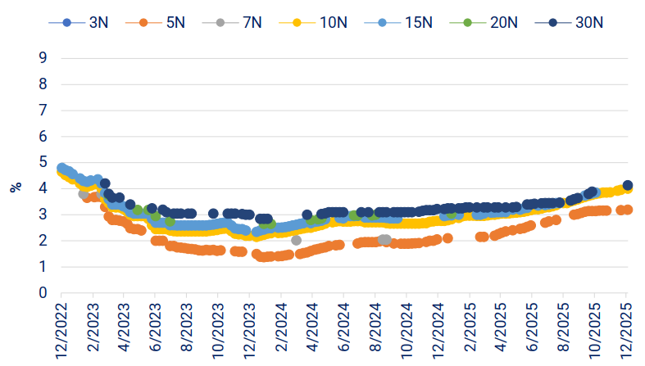
Nguồn: VBMA
Trong Quý IV/2025, thị trường trái phiếu doanh nghiệp (TPDN) Việt Nam ghi nhận sự phục hồi tương đối rõ nét về hoạt động phát hành và thanh khoản, đặc biệt vào giai đoạn cuối năm, trong khi rủi ro tín dụng và áp lực đáo hạn vẫn hiện hữu nhưng có xu hướng hạ nhiệt. Tổng giá trị phát hành trong quý đạt khoảng 139.630 tỷ đồng, trong đó phát hành riêng lẻ chiếm ưu thế tuyệt đối với 133.168 tỷ đồng, còn phát hành ra công chúng chỉ đạt 6.462 tỷ đồng. Hoạt động phát hành diễn biến không đồng đều giữa các tháng: tháng 11 tương đối trầm lắng với giá trị phát hành riêng lẻ chỉ 19.608 tỷ đồng, trước khi tăng tốc mạnh trong tháng 12 với 58.667 tỷ đồng phát hành riêng lẻ và 3.771 tỷ đồng phát hành ra công chúng. Lũy kế cả năm 2025, tổng giá trị phát hành TPDN đạt 589.334 tỷ đồng, trong đó phát hành riêng lẻ đạt gần 535 nghìn tỷ đồng, phản ánh nhu cầu huy động vốn trung và dài hạn của doanh nghiệp đang dần cải thiện trong bối cảnh mặt bằng lãi suất ổn định hơn và khung pháp lý ngày càng hoàn thiện, dù kênh phát hành ra công chúng vẫn chưa thực sự khởi sắc. Ở chiều ngược lại, hoạt động mua lại trái phiếu trước hạn diễn ra khá sôi động trong quý, đặc biệt vào tháng 12, cho thấy nỗ lực chủ động tái cơ cấu nợ và cải thiện hồ sơ tín dụng của doanh nghiệp trước thềm năm mới. Tổng giá trị mua lại trong Quý IV/2025 đạt khoảng 56.912 tỷ đồng, trong đó riêng tháng 12 chiếm 35.820 tỷ đồng, dù nhìn chung vẫn thấp hơn so với cùng kỳ năm trước. Áp lực đáo hạn trong ngắn hạn có xu hướng giảm dần khi giá trị trái phiếu đáo hạn còn lại của năm 2025 ước khoảng 28.082 tỷ đồng, song rủi ro vẫn đáng chú ý trong trung hạn khi giá trị đáo hạn năm 2026 ước tính trên 206.000 tỷ đồng.
Trên thị trường thứ cấp, thanh khoản cải thiện rõ rệt qua từng tháng, với tổng giá trị giao dịch trong quý đạt gần 389.000 tỷ đồng, bình quân giao dịch/phiên tăng mạnh từ 4.424 tỷ đồng trong tháng 10 lên 7.686 tỷ đồng trong tháng 12, phản ánh tâm lý nhà đầu tư ổn định hơn khi mặt bằng lãi suất dần đi vào vùng cân bằng. Tuy nhiên, rủi ro tín dụng vẫn hiện hữu khi trong cả quý ghi nhận 11 mã trái phiếu chậm trả lãi, gốc với tổng giá trị hơn 1.100 tỷ đồng, cho thấy quá trình phục hồi của thị trường TPDN vẫn mang tính phân hóa rõ rệt, đặc biệt giữa các doanh nghiệp có nền tảng tài chính vững và nhóm doanh nghiệp còn gặp nhiều khó khăn.
Hình 4: Tỷ trọng phát hành TPDN theo nhóm ngành Q4/2025
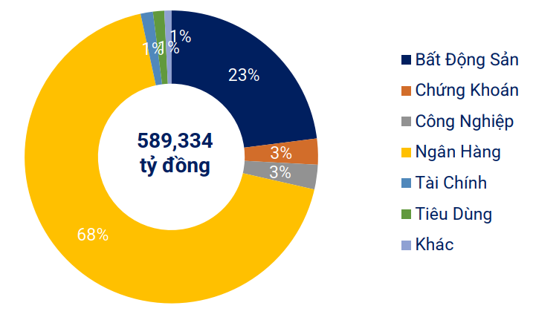
Nguồn: VBMA
IV. CHI TIẾT CÁC CHỈ TIÊU HOẠT ĐỘNG CỦA QUỸ
- Số liệu chi tiết hoạt động của Quỹ

Chỉ tiêu | 1 năm đến thời điểm báo cáo (%) | 3 năm gần nhất tính đến thời điểm báo cáo (%) | Từ khi thành lập đến thời điểm báo cáo (%)
A | 1 | 2 | 3
Tăng trưởng thu nhập/1 đơn vị CCQ | 4,87 | 17,88 | 37,72
Tăng trưởng Vốn/1 đơn vị CCQ | 0,00 | (0,01) | 0,12
Tổng tăng trưởng/1 đơn vị CCQ | 4,87 | 17,87 | 37,84
Tăng trưởng hàng năm NAV/1 đơn vị CCQ | 4,87 | 5,63 | 4,87
Tăng trưởng của danh mục cơ cấu | N/A (1) | N/A (1) | N/A (1)
Thay đổi giá trị thị trường của 1 đơn vị CCQ | N/A (2) | N/A (2) | N/A (2)
Ghi chú:
N/A (1): Quỹ không sử dụng danh mục cơ cấu.
N/A (2): Chứng chỉ quỹ của Quỹ không được niêm yết trên thị trường chứng khoán.

● Biểu đồ tăng trưởng NAV/CCQ của Quỹ trong 3 tháng gần nhất:

● Thay đổi giá trị tài sản ròng:

Chỉ tiêu | 31/12/2025 | 31/12/2024 | Tỷ lệ thay đổi
A | 1 | 2 | 3= ((1) - (2))/(2)
Giá trị tài sản ròng (NAV) của Quỹ | 137.686.683.530 | 131.341.960.853 | 4,83%
Giá trị tài sản ròng (NAV) trên 1 đơn vị CCQ | 13.784,13 | 13.144,47 | 4,87%
Trong giai đoạn từ 31/12/2024 đến 31/12/2025 giá trị tài sản ròng của Quỹ tăng 4,83% chủ yếu do lợi nhuận từ kết quả đầu tư mang lại.
- Thống kê về Nhà đầu tư nắm giữ Chứng chỉ quỹ tại thời điểm báo cáo (tại thời điểm gần nhất):
Quy mô nắm giữ (Đơn vị) | Số lượng Nhà đầu tư nắm giữ | Số lượng đơn vị Chứng chỉ quỹ nắm giữ | Tỷ lệ nắm giữ
A | 1 | 2 | 3
Dưới 5.000 | 116 | 29.287,15 | 0,29%
Từ 5.000 - 10.000 | 0 | 0 | 0,00%
Từ 10.000 đến 50.000 | 0 | 0 | 0,00%
Từ 50.000 đến 500.000 | 0 | 0 | 0,00%
Trên 500.000 | 1 | 9.959.489,84 | 99,71%
Tổng cộng | 117 | 9.988.776,99 | 100,00%
Ghi chú: Trình bày tình hình nắm giữ Chứng chỉ quỹ của Nhà đầu tư từ ít nhất đến nhiều nhất.
- Chi phí ngầm và giảm giá
Để hạn chế vấn đề xung đột về lợi ích và đảm bảo sự chính xác của các khoản mục chi phí của Quỹ, Công ty quy định tất cả các nhân viên của công ty không được phép nhận các khoản giảm giá bằng tiền và không được thực hiện các khoản chi phí ngầm khi thực hiện các giao dịch của Quỹ với các đối tác cung cấp dịch vụ cho Quỹ.
Trong kỳ báo cáo, Quỹ không phát sinh các khoản giảm giá bằng tiền hoặc chi phí ngầm liên quan đến các giao dịch của Quỹ với các đối tác cung cấp dịch vụ cho Quỹ.
V. THÔNG TIN VỀ TRIỂN VỌNG THỊ TRƯỜNG
Năm 2026, thị trường vốn Việt Nam nhiều khả năng vận động trong trạng thái phân hóa mạnh và chịu chi phối lớn bởi yếu tố vĩ mô – chính sách, hơn là chỉ là các yếu tố cơ bản nội tại thuần túy. Về tổng thể, dư địa nới lỏng chính sách tiền tệ trong nước không còn nhiều khi tăng trưởng tín dụng giai đoạn trước đã dồn mạnh về cuối chu kỳ, trong khi áp lực ổn định tỷ giá, lạm phát và cân đối vĩ mô vẫn hiện hữu trong bối cảnh kinh tế toàn cầu tiềm ẩn rủi ro suy giảm và bất ổn địa chính trị kéo dài.Trên thị trường trái phiếu Chính phủ, nhu cầu phát hành lớn để tài trợ đầu tư công và bù đắp thâm hụt ngân sách có thể duy trì mặt bằng lợi suất ở mức cao hơn giai đoạn 2023–2024, làm giảm dư địa định giá lại tài sản tài chính nói chung. Đối với thị trường trái phiếu doanh nghiệp, năm 2026 là thời điểm “bản lề” khi khối lượng trái phiếu đáo hạn vẫn rất lớn, buộc nhiều doanh nghiệp phải tái cấu trúc nợ, kéo dài kỳ hạn hoặc chấp nhận chi phí vốn cao hơn; điều này khiến cơ quan quản lý phải có những chính sách mới để thúc đẩy thị trường phục hồi về quy mô. Trên thị trường cổ phiếu, tăng trưởng lợi nhuận doanh nghiệp có thể không đồng đều giữa các ngành, trong khi định giá thị trường chịu sức ép từ sức ép tăng lãi suất và dòng vốn ngoại mang tính chọn lọc cao.
Do đó, triển vọng năm 2026 không nằm ở một chu kỳ tăng nóng, mà ở quá trình sàng lọc, tái định giá và củng cố nền tảng, đặt tiền đề cho một chu kỳ tăng trưởng bền vững hơn trong trung hạn, nếu các cải cách thể chế và chính sách quản lý thị trường được thực thi nhất quán. Các diễn biến đa dạng trong năm sẽ mang đến nhiều thách thức nhưng cũng có nhiều hơn các cơ hội đầu tư hấp dẫn trên cả thị trường trái phiếu và cổ phiếu, đòi hỏi sự thận trọng và phân tích kỹ lưỡng.
VI. THÔNG TIN KHÁC
Quỹ không có nhân viên và được quản lý bởi Công ty Trách Nhiệm Hữu Hạn Một Thành Viên Quản lý Quỹ Chubb Life (“Công ty Quản lý Quỹ”). Công ty Quản lý Quỹ được thành lập theo Giấy phép số 52/GP-UBCK do Ủy ban Chứng khoán Nhà nước cấp ngày 24 tháng 10 năm 2013.
Nhân sự Ban điều hành công ty Quản lý quỹ gồm có:

Họ và tên | Chức vụ | Bằng cấp | Quá trình công tác
Nguyễn Hồng Sơn | Chủ tịch Công ty | CPA | Từ 1991 - 1992: Kế toán tổng hợp - Xí nghiệp Quốc doanh In số 2  Từ 1992 - 1993: Quản lý Kho - Công ty Ajinomoto Việt Nam  Từ 1993 - 1998: Kiểm toán viên - Công ty TNHH KPMG Việt Nam  Từ 1998 - 2000: Kiểm toán viên - Công ty KPMG Peat Marwick  Từ 2000 - 2003: Kiểm toán viên - Công ty TNHH KPMG Việt Nam  Từ 2003 - 2005: Giám đốc Tài chính - Công ty TNHH Cargill Việt Nam  Từ 2005 - 2014: Giám đốc Tài chính - Công ty TNHH Bảo hiểm Nhân thọ Chubb Việt Nam  Từ 2013 - 2019: Phó Chủ tịch - Công ty TNHH MTV Quản lý Quỹ Chubb Life  Từ 2014 - 2019: Phó Tổng giám đốc Phụ trách Tài chính - Công ty TNHH Bảo hiểm Nhân thọ Chubb Việt Nam  Từ 2019 - 2021: Tổng Giám đốc - Công ty Chubb Life Insurance Myanmar Limited  Từ 2021 - nay: Tổng Giám đốc - Công ty TNHH Bảo hiểm Nhân thọ Chubb Việt Nam  Từ 2024 - nay: Chủ tịch - Công ty TNHH MTV Quản lý Quỹ Chubb Life
Nguyễn Trọng Nghĩa | Phó Chủ tịch Công ty | Đại học Chuyên ngành Toán Tin – Đại Học Khoa học Tự nhiên.  Thành viên hiệp hội định phí Hoa Kỳ | Từ 6/2008 đến 6/2014: Phó Trưởng phòng – Công ty TNHH Bảo Hiểm Nhân Thọ Chubb Việt Nam  Từ 7/2014 đến 4/2019: Giám đốc – Công ty TNHH Manulife Việt Nam  Từ 5/2019 đến 4/2020: Phó Chủ tịch – Công ty Bảo hiểm Allianz Ayudhya  Từ 5/2020 – 6/2023: Phó Tổng Giám đốc – Công ty Bảo Hiểm Nhân Thọ Generali Việt Nam  Từ 7/2023 - nay: Phó Tổng Giám đốc - Công ty TNHH Bảo Hiểm Nhân Thọ Chubb Việt Nam  Từ 6/2024 - nay: Phó Chủ tịch - Công ty TNHH MTV Quản lý Quỹ Chubb Life
Đặng Thị Hồng Loan | Giám đốc Công ty | CFA | Từ 2010 - 2016: Trưởng phòng cấp cao Đầu tư và Ngân Quỹ Công ty Bảo hiểm nhân thọ Prudential Việt Nam  Từ 2016 - 2019: Phó Giám đốc bộ phận chiến lược xây dựng và phân tích Kế hoạch tài chính Công ty tài chính Prudential Việt Nam  Từ 12/2019 - nay: Giám đốc - Công ty TNHH MTV Quản lý Quỹ Chubb Life
Ban đại diện quỹ gồm có:
Họ và tên | Chức vụ | Bằng cấp | Quá trình công tác
Trịnh Thanh Cần | Chủ tịch | Cử nhân | Từ 2000 - 2002: Trợ lý nghiên cứu -Công ty Quản lý quỹ Tower Mỹ  Từ 2002 - 2003: Chuyên viên - Ngân hàng Downey Savings - Mỹ  Từ 2003 - 2005: Chuyên viên đầu tư - Công ty Quản lý Quỹ Vinacapital Việt Nam  Từ 2005 - 2006: Giám đốc Quan hệ KH - Ngân hàng HSBC Việt Nam  Từ 2006 - 2007: Giám đốc đầu tư - Công ty Quản lý Quỹ Bản Việt  Từ 2007 - 2011: Giám đốc phân tích - Công ty Chứng khoán Bản Việt  Từ 2011 - 2015: Giám đốc điều hành khối Tư vấn tài chính Doanh nghiệp - Công ty Chứng khoán HSC  Từ 2015 - 2022: Tổng giám đốc - Công ty TNHH Chứng khoán ACB  Từ 4/2022 – nay: Tổng giám đốc - Công ty CP Chứng khoán KAFI
Nguyễn Trọng Đức | Thành viên | Thạc sỹ | Từ 1995 - 1999: Kiểm toán viên - Công ty Kiểm toán KPMG  Từ 1999 - 2000: Trưởng phòng KTNB - Công ty Victoria Việt Nam Group  Từ 2000 - 2002: Giám đốc tài chính tập đoàn - Công ty Victoria Việt Nam Group  Từ 2002 - 2004: Giám đốc tài chính - Công ty Philips Electronics Việt nam.  Từ 2004 - 2015: Giám đốc tài chính - Công ty Ogilvy & Mather Việt Nam.  Từ 2015 - 2018: Giám đốc điều hành hoạt động/Giám đốc tài chính - Công ty Ogilvy & Mather Việt Nam  Từ 6/2018 - 2019: Tổng giám đốc - Công ty Ogilvy & Mather Việt Nam.
Trần Việt Hương | Thành viên | Luật sư | Từ 1995 - 1997: Tư vấn thuế & Đầu tư - Công ty kiểm toán và tư vấn Cooper & Lybrand – AISC  Từ 1998 - 2000: Tư vấn thuế & Đầu tư - Công ty Kiểm toán KPMG  Từ 2000 - 2003: Phó trưởng Đại diện - VPĐD Pacific Rim Enterprises, LLC  Từ 2003 - 2006: Phó giám đốc - Công ty TNHH Nhiệt Đới  Từ 2006 - 2008: Phó Tổng giám đốc - Công ty CP An Gia  Từ 2011 - nay: Luật sư thành viên - Công ty luật Avenir  Từ 2010 - nay: Giám đốc Điều hành - Công ty TNHH Mễ Tân
Nhân sự điều hành Quỹ gồm có:
Họ và tên | Chức vụ | Bằng cấp | Quá trình công tác
Nguyễn Thị Bích Ngọc | Thành viên | Cử nhân | Từ 10/2003 – 12/2006: Nhân viên giao dịch – Cty Cổ phần Chứng Khoán Mê Kông.  Từ 1/2007 – 10/2011: Trưởng phòng DVKH – Công ty CP Chứng khoán Quốc tế Việt Nam.  Từ 11/2011 – 12/2012: Trưởng phòng Môi giới – Cty CP Chứng khoán Golden Bridge.  Từ 1/2013 – 12/2013: Phụ trách phòng Phát triển khách hàng – Công ty CP Chứng khoán MB.  Từ 1/2014 – 10/2014: Nhân viên nghiệp vụ Công ty TNHH MTV Quản lý Quỹ Chubb Life.  Từ 11/2014 – 4/2015: Phụ trách phòng Phát triển khách hàng – Công ty CP Chứng khoán MB.  Từ 5/2015 – nay: Trưởng phòng Công ty TNHH MTV Quản lý Quỹ Chubb Life.
Đinh Thị Hồng Vân | Thành viên | Cử nhân | Từ 09/2011-12/2011: Nhân viên phân tích tài chính – Công ty CP Đầu tư Long Quân.  Từ 01/2012-01/2020: Nhân viên phân tích đầu tư - Công ty CP Quản lý quỹ Đầu tư chứng khoán Việt Long.  Từ 02/2020 – 09/2020: Phó Giám đốc Tài chính – Kế hoạch Tổng Công ty Bến Thành TNHH MTV  Từ 09/2020 đến nay: Giám sát cấp cao - Công ty TNHH MTV Quản lý Quỹ Chubb Life.
TP.HCM, Ngày 19 tháng 01 năm 2026
ĐẠI DIỆN CÔNG TY QLQ CHUBB LIFE
Phó Chủ tịch Công ty

Nguyễn Trọng Nghĩa

